Konkurso sąlygų aprašo
2 priedas

TERITORIJOS TARP DIENOVIDŽIO G., LIEPŲ G., JAUNYSTĖS G., LAISVOS VALSTYBINĖS ŽEMĖS IR ŽEMĖS SKLYPŲ KAD. NR. 2101/0036:313, KAD. NR. 2101/0036:102 IR KAD. NR. 2101/0036:30 DETALIOJO PLANO PARENGIMO PASLAUGŲ TECHNINĖ SPECIFIKACIJA (TOLIAU – TECHNINĖ SPECIFIKACIJA)

- ĮVADINĖ DALIS
  - Perkančioji organizacija – Klaipėdos miesto savivaldybės administracija (toliau – Paslaugų gavėjas).
  - Paslaugų gavėjo kontaktinis asmuo (projekto kuratorė) – Klaipėdos miesto savivaldybės administracijos Urbanistikos ir architektūros departamento, Urbanistikos skyriaus vyriausioji specialistė Lina Požanovskienė, tel. Nr. +370 46 219409, el. p. lina.pozanovskiene@klaipeda.lt.
  - Pirkimo objektas – teritorijos tarp Dienovidžio g., Liepų g., Jaunystės g., laisvos valstybinės žemės ir žemės sklypų kad. Nr. 2101/0036:313, kad. Nr. 2101/0036:102 ir kad. Nr. 2101/0036:30 detaliojo plano (toliau – Detalusis planas) parengimas. Lietuvos Respublikos teritorijų planavimo dokumentų rengimo ir teritorijų planavimo proceso valstybinės priežiūros informacinėje sistemoje (TPDRIS) Detaliojo plano procesui priskirtas Nr. K-VT-21-25-295.
  - Paslaugų teikėjas – Paslaugų gavėjo atrinktas paslaugų teikėjas, kuris atliks Detaliojo plano rengimą (toliau – Paslaugų teikėjas).
  - Planavimo pagrindas:
    - Klaipėdos miesto savivaldybės mero 2025 m. kovo 25 d. potvarkis Nr. M-286 „Dėl vietovės lygmens teritorijų planavimo dokumento rengimo ir tikslų“;
    - Klaipėdos miesto savivaldybės administracijos direktoriaus 2025 m. balandžio 11 d. įsakymas Nr. AD1-276 „Dėl planavimo darbų programos patvirtinimo“ (toliau – Planavimo darbų programa).
  - Planuojama teritorija (toliau – Planuojama teritorija) – žemės sklypai Jaunystės g. 1, Jaunystės g. 7, Jaunystės g. 11, Jaunystės g. 13, Bičiulių g. 2, Bičiulių g. 2A, Bičiulių g. 4, Bičiulių g. 5, Bičiulių g. 6, Bičiulių g. 7, Bičiulių g. 8, Bičiulių g. 8A, Bičiulių g. 9, Bičiulių g. 10, Bičiulių g. 12, Obelų g. 1, Obelų g. 3, Obelų g. 5, Obelų g. 7, Obelų g. 9, Obelų g. 9A, Obelų g. 11, Obelų g. 11A, Obelų g. 13, Obelų g. 13A, Rūko g. 3A (kad. Nr. 2101/0036:30), žemės sklypai kad. Nr. 2101/0036:313, kad. Nr. 2101/0036:102 ir šalia esanti laisva valstybinė žemė. Planuojamos teritorijos plotas – apie 36. 9836 ha.
  - Nagrinėjama (numatomų sprendinių įtaką patirianti) teritorija: vadovaujantis Klaipėdos miesto bendruoju planu, patvirtintu Klaipėdos miesto savivaldybės tarybos 2021 m. rugsėjo 30 d. sprendimu Nr. T2-191 „Dėl Klaipėdos miesto bendrojo plano keitimo patvirtinimo“, apima 7.10 Bachmano dvaro nagrinėjamo rajono ribas. Bendrojo plano sprendiniai yra paspaudus šią nuorodą: https://www.klaipeda.lt/lt/savivaldybe/administracija/miesto-bendrasis-planas/218.
  - Detaliojo plano rengimo tikslai – suformuoti naujus žemės sklypus, pertvarkyti esamus žemės sklypus, suformuotiems žemės sklypams detalizuojant bendrojo plano sprendinius nustatyti teritorijos naudojimo reglamento reikalavimus (pagrindinę žemės naudojimo paskirtį, teritorijos naudojimo tipą, žemės naudojimo būdus, užstatymo rodiklius ir pan.), neprieštaraujančius įstatymų ir kitų teisės aktų reikalavimams, bei Teritorijų planavimo įstatymo 4 straipsnio 4 dalyje nurodytų teritorijų planavimo dokumentų sprendiniams; derinti fizinių, juridinių asmenų ar jų grupių ir savivaldybės interesus dėl teritorijos naudojimo ir veiklos plėtojimo teritorijoje sąlygų; sudaryti sąlygas racionaliam žemės naudojimui.
  - Planavimo uždaviniai, papildomi planavimo uždaviniai, papildomi reglamentai, atliekami tyrimai ir galimybių studijos, Strateginio pasekmių aplinkai vertinimo atlikimo būtinumas ir kiti reikalavimai yra nurodyti Planavimo darbų programoje, Teritorijų planavimo sąlygose (dokumentai yra patalpinti TPDRIS prie Detaliojo plano proceso Nr. K-VT-21-25-295).
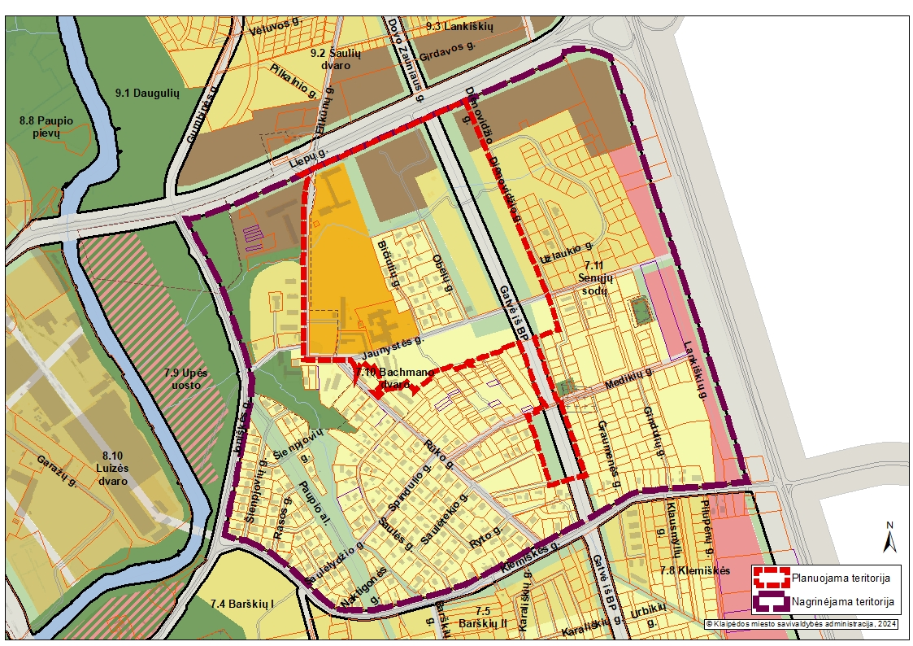
- pav. Planuojamos ir nagrinėjamos teritorijos schema.
  - Reglamentai Planuojamai teritorijai yra nustatyti galiojančiuose teritorijų planavimo dokumentuose. Detalusis planas turi būti rengiama vadovaujantis aukštesnio ir (ar) to paties lygmens galiojančių teritorijų planavimo dokumentų sprendiniais ir neprieštarauti įstatymų ir kitų teisės aktų reikalavimų. Pagrindiniai reglamentai Planuojamai teritorijai yra nustatyti:
    - Klaipėdos miesto bendrajame plane, patvirtintame Klaipėdos miesto savivaldybės tarybos 2021 m. rugsėjo 30 d. sprendimu Nr. T2-191;
    - Kituose teritorijų planavimo dokumentuose.
2.PASLAUGŲ APIMTIS, TERMINAI IR REIKALAVIMAI
  - Paslaugų apimtis. Paslaugų teikėjas turės atlikti:
    - Parengti atitinkamo mastelio naują Planuojamos teritorijos su prieigomis ir esamais privažiavimais topografinį planą. Konkrečios topografinio plano ribos derinamos su Paslaugų gavėjo atstovu (projekto kuratoriumi). Rengiant topografinį planą išskirtinis dėmesys turi būti skiriamas tiksliam esamų medžių pažymėjimui. Žymimos nesaugotinų medžių grupės, pavieniai saugotini medžiai ir saugotinų medžių grupės, juose taip pat atskirai turi būti pažymėti dendrologiškai, ekologiškai, estetiškai vertingi, kultūros paveldui ir kraštovaizdžiui reikšmingi medžiai ir krūmai, nebūdingi medžių grupei.
    - Atlikti planuojamoje teritorijoje augančių saugotinų medžių, krūmų inventorizaciją. Inventorizuojami pavieniai saugotini medžiai ir saugotinų medžių grupės. Saugotinų medžių grupėse nustatomos vyraujančių medžių rūšys, skersmuo, būklė ir kiti parametrai, atskiri medžiai netaksuojami, pažymimi tik dendrologiškai, ekologiškai, estetiškai vertingi, kultūros paveldui ir kraštovaizdžiui reikšmingi medžiai ir krūmai, nebūdingi medžių grupei. Nesaugotini želdiniai žymimi grupėmis, jų vertinimas neatliekamas. Saugotinų medžių inventorizacija neatliekama privačių gyvenamųjų namų kvartale tarp Bičiulių g. ir Obelų g., žemės sklype Jaunystės g. 7 (teritorijoje krašto apsaugos tikslams). Želdinių inventorizacija atliekama po detaliojo plano organizatoriaus pritarimo detaliojo plano bendrųjų sprendinių formavimo (koncepcijos) stadijos sprendiniams, todėl želdinių įtaka detaliojo plano sprendiniams nagrinėjama sprendinių konkretizavimo stadijoje.
    - Parengti esamos būklės įvertinimą visai numatomų sprendinių poveikį patiriančiai teritorijai (nagrinėjamai teritorijai, nurodytai 1.7. papunktyje), atsižvelgiant į teritorijų planavimo lygmenį, rengiamo teritorijų planavimo dokumento tikslus ir uždavinius, patvirtintą Planavimo darbų programą, Teritorijų planavimo sąlygas. Nustatyti Planuojamos teritorijos vystymo tendencijas, identifikuoti problemines situacijas ar (ir) arealus, įvertinti aktulius teisės aktus, pateikti galimas Planuojamos teritorijos vystymo prognozės.
    - Parengti Planuojamos teritorijos koncepciją, nustatyti Planuojamai teritorijai taikomų atitinkamo lygmens planavimo dokumentų nuostatas, nustatyti svarbiausias teritorijos vystymo kryptis, parengti du koncepcijos variantus.
    - Parengti konkretizuotus sprendinius – atsižvelgiant į teritorijų planavimo lygmenis, planavimo tikslus ir uždavinius, parengiami teritorijų planavimo dokumentų konkretūs sprendiniai, kuriuose nustatomos privalomosios nuostatos, privalomieji reikalavimai ar teritorijos naudojimo reglamentai.
    - Vykdyti visuomenės informavimo procedūras (Paslaugų teikėjas suderinęs veiksmus su projekto kuratoriumi privalo užtikrinti tinkamą teritorijų planavimo dokumento viešinimo, informacijos teikimo, susipažinimo su parengtu teritorijų planavimo dokumentu, pasiūlymų teikimo ir nagrinėjimo vykdymą kaip tai numato teisės aktai; per 3 d. parengti atsakymo projektus į gautus pasiūlymus; viešinimo ataskaitą ir vykdyti kitas teisės aktuose numatytas viešinimo procedūras).
    - Teikti Detaliojo plano sprendinius derinti, tikrinti, tvirtinti bei registruoti.
    - Suderinti su Paslaugų gavėju Detaliojo plano rengimo etapo stadijų dokumentaciją. Dalyvauti planavimo organizatoriaus organizuojamuose darbo grupėse, pristatyti Detaliojo plano rengimo eigą.
    - Paslaugų teikėjas turės pilnai įvykdyti visus šioje Techninėje specifikacijoje, Planavimo darbų programoje, Teritorijų planavimo sąlygose nurodytus reikalavimus, dokumentą rengti vadovaujantis teritorijų planavimą reglamentuojančiais teisės aktais.
    - Paslaugų teikėjas turės surinkti ar atlikti savo jėgomis visus duomenis, tyrimus, reikalingus Detaliajam planui parengti.
  - Darbų atlikimo terminai ir pateikiamos dokumentacijos kiekis:
Eil. Nr. | Paslaugų apimtis | Darbų atlikimo terminas | Pastabos
2.2.1. | Planuojamos teritorijos topografinio plano parengimas (2.1.1.) | Nuo sutarties įsigaliojimo per 3 mėn. | Paslaugų gavėjui Paslaugų teikėjas turės pateikti failus skaitmeninėje laikmenoje: dwg, pdf, adoc formatais.
2.2.2. | Želdinių įvertinimas ir saugotinų medžių inventorizacija (2.1.2.) | Per 2 mėn. nuo planavimo organizatoriaus pritarimo detaliojo plano bendrųjų sprendinių formavimo (koncepcijos) stadijos sprendiniams | Paslaugų gavėjui Paslaugų teikėjas turės pateikti failus skaitmeninėje laikmenoje: shp/dwg, pdf, adoc formatais.
2.2.3. | Detaliojo plano parengimas (2.1.3. – 2.1.10.) | Nuo sutarties įsigaliojimo per 16 mėn. | Paslaugų gavėjui Paslaugų teikėjas turės pateikti parengto, suderinto ir patvirtinto Detaliojo plano 1 popierinį egzempliorių (originalą) ir failus skaitmeninėje laikmenoje: dwg, doc, pdf, adoc formatais.
  - Paslaugos teikimo pabaiga – Detaliojo plano patvirtinimas ir nustatyto dokumentacijos kiekio pateikimas.
  - Kiti reikalavimai:
    - kandidatas rengti Detalųjį planą prieš teikdamas pasiūlymą turi išsamiai susipažinti su Technine specifikacija, įvertinti visų su Detaliojo plano keitimo rengimu susijusių papildomų darbų poreikį. Visos galimos išlaidos turi būti numatytos teikiamame pasiūlyme.
3. APLINKOS APSAUGOS KRITERIJAI
3.1. Vykdant sutartį Paslaugų gavėjas ir Paslaugų teikėjas įsipareigoja mažinti popieriaus sunaudojimą, atsisakyti nebūtino dokumento kopijavimo ir spausdinimo, visą dokumentaciją rengti elektronine forma ir pasirašyti elektroniniu būdu. Išimtinais atvejais tam tikri dokumentai gali būti pateikiami fiziniu dokumentų formatu, jeigu toks formatas privalomas pagal teisės aktus arba Pirkėjas nurodo tokį būtinumą – tokiu atveju turi būti naudojamas popierius, atitinkantis šiuos aplinkos apsaugos kriterijus:
1) gaminys turi būti pagamintas iš 100 proc. perdirbto popieriaus (naudoto popieriaus ir (ar) gamybos atliekų) plaušų arba ne mažiau kaip 30 proc. pirminės medienos plaušų, gautų iš miškų, sertifikuotų naudojant Forest Stewardship Council (toliau – FSC) ar Miškų sertifikavimo sistemų pripažinimo programą (angl. Programme for the Endorsement of Forest Certification schemes (toliau – PEFC) arba lygiavertes miškų sertifikavimo sistemas, kita dalis – iš perdirbto popieriaus plaušų;
Galimi pateikti atitiktį įrodantys dokumentai: a) Vokietijos ekologinis ženklas „Mėlynasis angelas“ (toliau – the Blue Angel), arba Europos Sąjungos ekologinis ženklas „Gėlė“ (toliau – European Ecolabel), arba Šiaurės šalių ekologinis ženklas „Gulbė“ (toliau – Nordic Swan) arba kitas I tipo ekologinis ženklas (sertifikatas), kuris įrodytų, kad gaminys yra pagamintas iš 100 % perdirbto popieriaus plaušų ar iš ne mažiau kaip 30 proc. pirminės medienos plaušų, gautų iš sertifikuotų miškų; b) Galiojantis FSC® arba PEFC sertifikatas, arba kito darnaus miškų ūkio standarto sertifikatas, kuris įrodytų, kad gaminys yra pagamintas iš ne mažiau kaip 30 proc. pirminės medienos plaušų, gautų iš sertifikuotų miškų; c) pripažintos įstaigos arba paskelbtosios (notifikuotos) institucijos bandymų protokolas, tyrimų ataskaita ar pažyma; d) įrodymai apie medienos kilmę, kai taikoma medienos kilmės atsekimo sistema, apimanti visą gamybos grandinę nuo miško iki produkto (pagal kokybės vadybos sistemą LST EN ISO 9000, aplinkos apsaugos vadybos sistemą LST EN ISO 14001 ar EMAS, ar kitą lygiavertę); e) dokumentai, įrodantys, kad medienos žaliava gauta iš tinkamai išaugintų miškų (miškotvarkos projektas, leidimas kirsti mišką); f) gamintojo techniniai dokumentai; g) kiti lygiaverčiai įrodymai.
2) gaminys turi būti nebalintas arba balintas nenaudojant chloro dujų.
Galimi pateikti atitiktį įrodantys dokumentai: a) The Blue Angel arba Nordic Swan, arba European Ecolabel ekologinis ženklas arba kitas I tipo ekologinis ženklas (sertifikatas), kuris įrodytų, kad gaminys yra nebalintas arba balintas nenaudojant chloro dujų; b) pripažintos įstaigos arba paskelbtosios (notifikuotos) įstaigos institucijos bandymų protokolas, tyrimų ataskaita ar pažyma; c) gamintojo techniniai dokumentai; d) kiti lygiaverčiai įrodymai.
Esant poreikiui, Pirkėjas gali pareikalauti pateikti naudojamo popieriaus atitiktį įrodančius dokumentus, Tiekėjas įsipareigoja tokius dokumentus pateikti ne vėliu kaip per 3 d. d. nuo Pirkėjo pareikalavimo. Tiekėjui nepateikus šių dokumentų per Pirkėjo nurodytą terminą ir/ar paslaugų teikime naudojant kitą popierių, bus taikoma sutarties specialiųjų sąlygų 9.5 p. numatyta atsakomybė.
––––––––––––––––––––

